Скопировать папку net5.0 из [\\10.10.10.9\share1\team1](\\\\10.10.10.9\\share1\\team1) на свой ПК.

Открыть файл конфигурации net5.0\appsettings.json и настроить подключения.

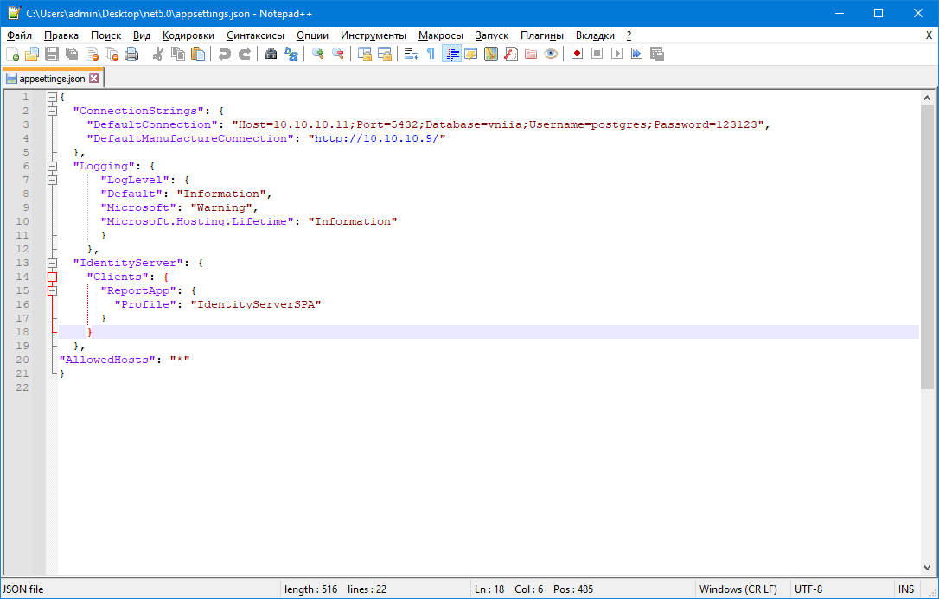

"DefaultConnection" – отвечает за подключение к серверу БД.

"DefaultManufactureConnection" – подключение к REST Api.

Для запуска сервиса запустить net5.0\ReportApp.exe.

Для запуска приложения. Скопировать папку ReportApp-win32-ia32 или ReportApp-win32-x64 в зависимости от разрядности системы из \\10.10.10.9\share1\team1 на свой ПК.

***Внутри скопированной папки изменить файлу поключения к сервису***